 | 

DISEÑO PRELIMINAR PARA UI.City UI.State, UI.Country
UI.Name.First UI.Name.Last
UI.Organization
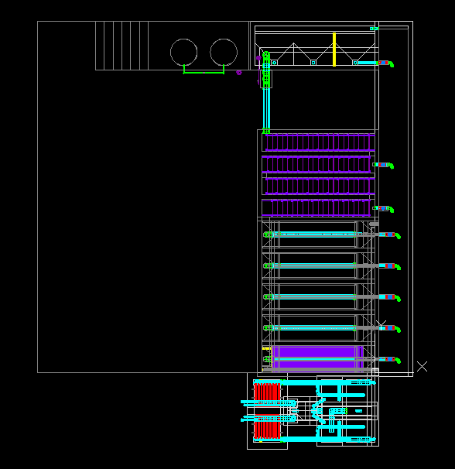
noviembre 8, 2026 at 10:16:26 O11/p11
Copyright © 2026Cornell University
Tabla de Contenidos
Exoneración de responsabilidad 4
Permisos e Información de la Licencia 4
Introducción a AguaClara 5
Formulación del diseño hidráulico 5
Componentes de la planta 10
Tanques de Coagulante 10
Tanque de entrada y desarenador autolavable 10
Controlador de dosificación químico 13
Calibración del dosificador 16
Mezcla rápida 17
Floculación 17
Diseño General del Floculador 18
Canal distribuidor 19
Tanques de sedimentación 20
Dimensionamiento de los tanques de sedimentación 21
Canal de entrada 22
Tubos distribuidores 22
Canales de drenaje 23
Tolvas 24
Placas sedimentadoras 24
Tubos recolectores 25
Canal de salida 25
Desinfección con cloro 26
Manejo de lodos 27
Filtro Rápido de Arena en Múltiples Capas: FRAMCa 27
Listado de Materiales 30
Tanque de entrada 30
Tanque de floculación 30
Tanque de Sedimentación 31
FRAMCa 31


http://aguaclara.cee.cornell.edu/
Dr. Monroe Weber-Shirk, Director

Este diseño preliminar fue solicitado por UI.Name.First UI.Name.Last en nombre de UI.Organization. El diseño fue creado el 08 de noviembre de 2026 a las 10:16:26 por el servidor de AguaClara de la Universidad de Cornell. El diseño de la planta de tratamiento de agua es para UI.City UI.State, UI.Country y tiene un caudal de Q.Plant. El diseño ha sido creado con la versión SVN.Version del programa de diseño.
Este diseño es el resultado de más de 20.000 horas de trabajo e investigación de estudiantes de grado, postgrado, en conjunto con el profesorado de la universidad. Se han incorporado teorías y análisis del campo de dinámica de fluidos para que se minimice la ruptura de los flóculos entre el floculador y el tanque de sedimentación. El sistema de dosificación químico se basa en una serie de iniciativas diseñadas por el equipo de AguaClara. Estos dispositivos permiten establecer directamente la dosis química deseada y mantener constante esa dosis de una manera automática incluso cuando el caudal que circula por la planta cambia. El tanque de sedimentación, particularmente poco profundo, optimiza el espacio de manera que produce una un alto rendimiento con altas velocidades, a un bajo coste de construcción y de fácil mantenimiento. Las técnicas de fabricación, que hacen posible que un solo operador de desmontar completamente un tanque de sedimentación manteniendo el resto de la planta en funcionamiento, se han desarrollado por el equipo de AguaClara en Cornell y por nuestros socios en Honduras. Le invitamos a crear varios diseños por cada instalación que tenga intención de construir para obtener una configuración óptima de la planta.
El equipo de AguaClara no se responsabiliza de cualquier tipo de daño ocasionado por la producción de este diseño. Los planos y documentos creados por la herramienta de diseño son borradores, y deben ser revisados por ingenieros civiles antes de la construcción de la planta de tratamiento de agua. También, para poder formar parte de la red de plantas de AguaClara, el usuario debe establecer relaciones y estar bajo la supervisión de uno de los socios implementadores durante el proceso de construcción y entrenamiento de los operadores.
El valor económico de este diseño es de aproximadamente 10.000 USD. Esta tasación se basa en la cantidad de tiempo que sería necesario para crear este modelo si una empresa de ingeniería ambiental utiliza los algoritmos matemáticos de AguaClara, pero no la herramienta de diseño automatizado, para crear este diseño. El equipo de AguaClara se compromete a seguir prestando este servicio de diseño gratuitamente porque queremos incentivar que a futuros socios exploren el uso de esta tecnología. También reconocemos que los altos costos de diseño imposibilitarían que pequeñas comunidades disfruten de esta tecnología. Sin embargo, el equipo de AguaClara agradece cualquier donación monetaria por el servicio prestado, y puede ser abonada por cheque o a través de https://confluence.cornell.edu/display/AGUACLARA/Donate. Gracias por su apoyo.
Dona con un cheque:
Remita el cheque a la Universidad de Cornell
Escriba AguaClara en el campo de notas
Envíe a: AguaClara, 220 Hollister Hall, Universidad de Cornell, Ithaca, NY 14853, USA

Exoneración de responsabilidad
Este documento es un borrador. No ha sido revisado para divulgación oficial. Los diseños junto con los archivos adjuntos son borradores que deben ser revisados ​​y aprobados por un ingeniero con licencia antes de su implementación. Si usted tiene preguntas acerca de este diseño no dude en ponerse en contacto con el equipo de AguaClara de la Universidad de Cornell: CUAguaClara@gmail.com.

Permisos e Información de la Licencia
Derechos de Autor © 2026 Cornell University
Autores: El equipo de AguaClara de la Universidad de Cornell bajo la supervisión del Doctor Monroe Weber-Shirk.
Este diseño fue creado usando recursos de acceso libre del programa AguaClara de la Universidad de Cornell, con licencia Creative Commons Attribution-ShareAlike 3.0 de los Estados Unidos de América. Si el usuario altera, transforma o construye sobre este trabajo, debe distribuir el resultado final únicamente bajo la misma licencia, u otra compatible.
Se autoriza el uso de la herramienta de diseño de AguaClara, al igual que las ilustraciones de AutoCAD resultantes y los archivos de soporte con especificaciones de diseño suministradas por la Universidad de Cornell con base en los parámetros entregados por el usuario (“trabajo colectivo”), garantizando los derechos de autor asociados sin previo acuerdo escrito. Cualquier planta de tratamiento de agua construida empleando este trabajo, debe ser diseñada y supervisada por un ingeniero civil licenciado.
En ningún caso, CCTEC, la Universidad de Cornell, o sus empleados serán responsables de daños parciales o totales, directos, indirectos, especiales, incidentales o consecuentes; incluyendo pérdida de bienes o ganancias, generados por el uso de este trabajo y sus derechos de autor asociados, incluso en caso en el que CCTEC o la universidad de cornell hayan advertido sobre la posibilidad de dicho daño.
El presente trabajo se suministra “en el estado actual”, y CCTEC, la Universidad de Cornell y sus empleados, no tienen obligación alguna de brindar soporte, mantenimiento, actualizaciones, mejoras, o modificaciones. CCTEC, la universidad de Cornell y sus empleados, no constituyen representación alguna y no extienden garantías de ningún tipo, implícitas o expresas, incluyendo pero sin limitarse a garantías implícitas de ideoneidad o mercadeo con propósitos particulares, o cuando el uso del presente trabajo y sus derechos de autor asociados violen alguna patente, marca registrada u otros derechos.
Los usuarios de este TRABAJO deberán proteger, mantener indemne y defender a la Universidad de Cornell, sus funcionarios, empleados, agentes, y a los patrocinadores de la investigación que vinculen al TRABAJO con cualquier reclamo, demanda, pérdida, daño, costos, honorarios y gastos provenientes o derivados del uso del TRABAJO. En la indemnización se incluye, sin limitarse a, cualquier responsabilidad por fallas en los productos. Los usuarios del TRABAJO, a su propio costo, deberán asegurar las actividades relacionadas con el TRABAJO, obtener y mantener vigente su seguro o contar con un programa de aseguramiento personal equivalente. Cornell notificará por escrito a los usuarios del TRABAJO de cualquier reclamación o demanda en su contra, que Cornell invocará las disposiciones de este párrafo. Los usuarios del TRABAJO deberán mantener informada a la Universidad de Cornell, de manera regular, acerca de su defensa frente a cualquier reclamación en virtud del presente apartado.

Introducción a AguaClara
AguaClara es un programa de la Escuela de Ingeniería Civil y Ambiental de la Universidad de Cornell que tiene como propósito diseñar tecnologías robustas de tratamiento de agua potable a escala municipal. Las plantas son sostenibles por cuanto se construyen empleando materiales disponibles localmente y el proceso de tratamiento y los sistemas de suministro de insumos químicos se diseñan aprovechando la fuerza de gravedad, y de esta forma eliminando la necesidad de energía eléctrica.
Las plantas producen agua limpia, tras la remoción de partículas suspendidas, sedimentos y patógenos. El proceso de remoción inicia con la adición de un coagulante a través de un dosificador químico semiautomático. La adición de coagulante es esencial porque genera la aglomeración de partículas suspendidas. El coagulante es mezclado con agua en un mezclador rápido. Esta mezcla de agua entrante y el químico pasa después por un tanque de floculación, que consiste en un canal con una seria de láminas escalonadas por las que la mezcla fluye y que permiten la colisión de partículas entre sí, formando flóculos, y que luego, gracias a su mayor peso, pueden ser sedimentadas.
Después de floculación, el agua y los flóculos se dirigen al tanque de sedimentación. El tanque cuenta en su parte superior con una serie de láminas (conocidas como placas de sedimentación) que “capturan” los flóculos y los obligan a caer al fondo del tanque, separando de esta manera el agua limpia de los residuos. El agua libre de flóculos sale por una serie de tuberías ubicadas en la parte superior del tanque. El lodo residual se drena del fondo del tanque. El último proceso es la filtración. AguaClara ha diseñado un filtro de arena rápido en capas, que permite reducir aún más la turbidez del agua, pero cuyo diseño es sencillo y fácil de mantener. Antes de ser distribuida, el agua limpia se desinfecta con cloro, para eliminar cualquier microorganismo nocivo. Este último paso se realiza después de la remoción de partículas, debido a que es más fácil desinfectar agua limpia que sucia.
Este documento ofrece un resumen de los procesos de AguaClara, en lo concerniente al diseño de instalaciones cerradas. Esto significa que todos los valores matemáticos dispuestos en el mismo (por ejemplo, número de tanques de floculación, la distancia entre los centros de los orificios, etc.) son específicos para este diseño de la planta, y no aplican necesariamente a otras plantas de AguaClara.
A la herramienta de diseño AguaClara, se le ingresan los parámetros básicos de diseño (p.ej. caudal máximo, grosor de las paredes, número de tanques de sedimentación deseados, las dimensiones de materiales para hacer las placas de sedimentación, entre otros). El software usa estos parámetros como variables en una serie de algoritmos hidráulicos y geométricos que definen las dimensiones de los tanques de floculación y sedimentación y sus respectivos accesorios. El producto del software es un dibujo de tres dimensiones en AutoCAD de los tanques de sedimentación y floculación que se le entrega al diseñador. El diseñador completa el diseño en base al dibujo del software agregándole los otros dispositivos de tratamiento así como la edificación de la planta.

Formulación del diseño hidráulico
Se diseñó la planta de UI.City para un caudal máximo de Q.Plant en base a los parámetros proporcionados a la herramienta de diseño de AguaClara. Las metas de la planta con respecto a la calidad del agua son reducir la turbiedad del agua a la menor medida posible y siempre mantenerla menor a los estándares internacionales de calidad (<5 UTN) sin usar los filtros o a <1 UTN usando los filtros, mantener un color menor a la norma (15 Unidades de Color – UC), desinfectar el agua con cloro, y mantener una concentración de cloro residual en toda la red de distribución entre 0.3 y 1.0 mg/L. La planta trata agua sin utilizar energía eléctrica con los procesos de sedimentación sencilla autolavable (desarenador), coagulación con la ayuda de un coagulante, control de caudal, mezcla rápida, floculación hidráulica, sedimentación de flujo ascendente, filtración, y cloración.
A la herramienta de diseño se le ingresan unos parámetros básicos a elección del usuario. El software usa estos parámetros como variables en una serie de algoritmos hidráulicos y geométricos que definen las dimensiones de los tanques de entrada, floculación, sedimentación, filtración, y sus respectivos accesorios.
Para el diseño de la planta de UI.City, se le ingresaron los datos en Tabla 1

Tabla 1. Datos ingresados por la solicitud de diseño.
Caudal máximo | Q.Plant
Espesor de paredes principales | T.PlantWall
Espesor mínimo de concreto para rebordes | T.ConcreteMin
Concentración del coagulante | C.CoagStock
Tiempo de rotación del coagulante | Ti.CoagStock
Número de tanques de sedimentación | UI.N.SedTanks
Número de cámaras en cada tanque de sedimentación | UI.N.SedBaysEst
Ancho de las láminas usadas para las placas de sedimentación | W.SedPlate
Largo de las láminas usadas para las placas de sedimentación | L.SedPlateSheet
Espesor de las láminas usadas para las placas de sedimentación | T.SedPlate
Espesor de vertedero de los tanques de sedimentación | T.SedWeir
Tamaños de brocas | UI.EN.DrillSeries

La herramienta de diseño puede cambiar el número de tanques de sedimentación y el número de cámaras si los tanques resultan demasiado cortos o demasiado largos. En este diseño el número de tanques de sedimentación dado por el diseño es N.SedTanks y el número de cámaras en cada tanque de sedimentación dado por el diseño es N.SedBays.
El diseño toma la elevación de la parte superior de la losa del tanque de sedimentación como el dato desde donde se saca todas las medidas de elevación.

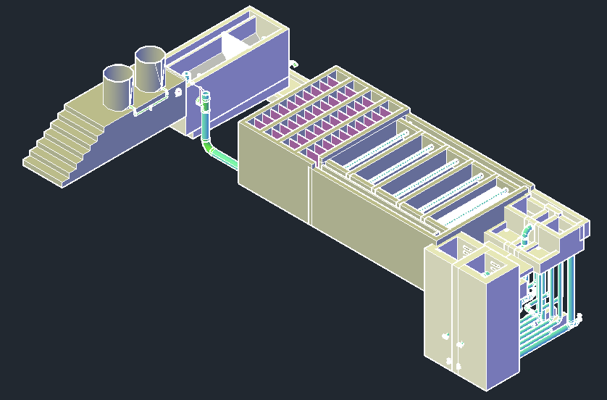
Canal de salida
Canal distribuidor
Tanques de sedimentación
Filtro de arena rápido
Tanques de coagulante
Tanque de entrada (desarenador)
Tanque de floculación
Dosificador química

Figura 1: Diseño general de la planta en tres dimensiones proporcionado por la herramienta de diseño de AguaClara

Tabla 2: Parámetros básicos de diseño, planta UI.City UI.State, UI.Country.
Caudal máximo de diseño: | Q.Plant
Procesos de tratamiento: | Desarenador autolavable, coagulación con sulfato de aluminio o PAC, mezcla rápida, floculación hidráulica vertical, sedimentación ascendente con placas, cloración con hipoclorito de calcio
Pérdida de carga hidráulica/cabeza aproximada: | HL.PlantTotal
Número de desarenadores autolavables: | 1
Número de tambos para coagulante: | 2
Tipo de dosificación de coagulante | Dosificador de gravedad con balanza dosificadora, flujo láminar
Concentración de la solución de coagulante a dosificar: | C.CoagStock
Tipo de mezcla rápida: | Flujo turbulento en un tubo de ND.RMPipe
Número de tanques de floculación: | 1
Número de canales en el tanque de floculación: | N.FlocChannels
Dimensiones de cada canal de floculación: | W.FlocChannel de ancho  L.FlocTank de largo  H.Floc de profundidad
Tiempo de detención hidráulica tanque de floculación al caudal máximo de diseño | Ti.Floc
Máxima tasa de disipación de energía en el floculador: | ED.FlocChannelFirst
Gradiente de velocidad (solamente usado para comparación con diseños tradicionales): | G.Floc
Potencial total de colisiones dado por el floculador: | CP.FlocTotal
Perdida de carga total el tanque de floculación: | HL.Floc
Número láminas en el tanque de floculación: | N.FlocBaffles
Material de los láminas de floculación: | Láminas rígidas de ferrocementoLáminas rígidas de ferrocemento
Dimensiones del canal de distribución para los tanques de sedimentación: | L.Channel de largo  W.InletChannel de ancho  H.InletChannel de profundidad
Número de tanques de sedimentación: | N.SedTanks
Número de recámaras por tanque de sedimentación: | N.SedBays
Dimensiones de cada tanque de sedimentación: | W.Sed de ancho  L.Sed de largo  H.Sed de profundidad
Tiempo de detención hidráulica tanques de sedimentación al caudal máximo de diseño: | Ti.Sed
Número total de láminas de sedimentación: | N.SedPlatesTotal
Angulo de láminas de sedimentación con respeto al horizontal: | AN.SedPlate
Largo de láminas de sedimentación: | L.SedPlate
Espacio perpendicular libre entre láminas de sedimentación: | S.SedPlate
Velocidad ascendente en los tanques de sedimentación al caudal máximo de diseño: | V.SedUp
Velocidad de captura de las placas en los tanques de sedimentación al caudal máximo de diseño: | V.SedC
Numero de filtros: | N.Fi
Numero de Capas en cada filtro | N.FiLayer
Profundidad de cada capa del lecho filtrante | H.FiLayer
Profundidad total del lecho filtrante | H.FiSand
Material filtrante | arena
Diámetro de la arena | D.FiSand
Tasa de filtración | V.FiLayer
Tasa de retrolavado (Numero de capas multiplicado por tasa de filtración) | V.FiBw
Profundidad de la caja de filtración: | H.Fi
Largo de una caja de filtración: | L.Fi
Ancho de una caja de filtración: | W.Fi
Número de tambos para almacenamiento de cloro: | 2
Tipo de dosificación de cloro: | Dosificador de gravedad, flujo láminar

Se diseñaron y se dimensionaron los procesos de tratamiento acorde con el caudal máximo a tratar y los algoritmos de la Herramienta de diseño de AguaClara. Los procesos hidráulicos de la planta son: sedimentación sencilla autolavable (desarenador), coagulación, control de caudal, mezcla rápida, floculación hidráulica vertical, sedimentación de flujo ascendente, filtración, cloración, manejo de aguas residuales de tratamiento, y un sistema de limpieza a presión.

Componentes de la planta

Tanques de Coagulante
El diseño de los tanques de almacenamiento de coagulante se basó en los modelos disponibles de la compañía Rotoplast para Latino América. AguaClara ha creado una base de datos, registrando las dimensiones (relacionando el volumen del tanque con la altura y el radio) de cada tipo de tanque del proveedor.
Para obtener el volumen necesario de los tanques, se calcula en base al flujo de la planta y la concentración de coagulante. El flujo máximo de la planta es calculado en base a los parámetros establecidos por el usuario, de acuerdo con la fórmula matemática que relaciona el flujo de la planta y la concentración de coagulante:
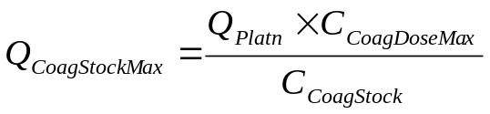 ()
Una vez que se ha calculado el flujo, el volumen del tanque es calculado:
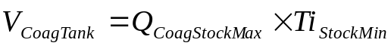 ()
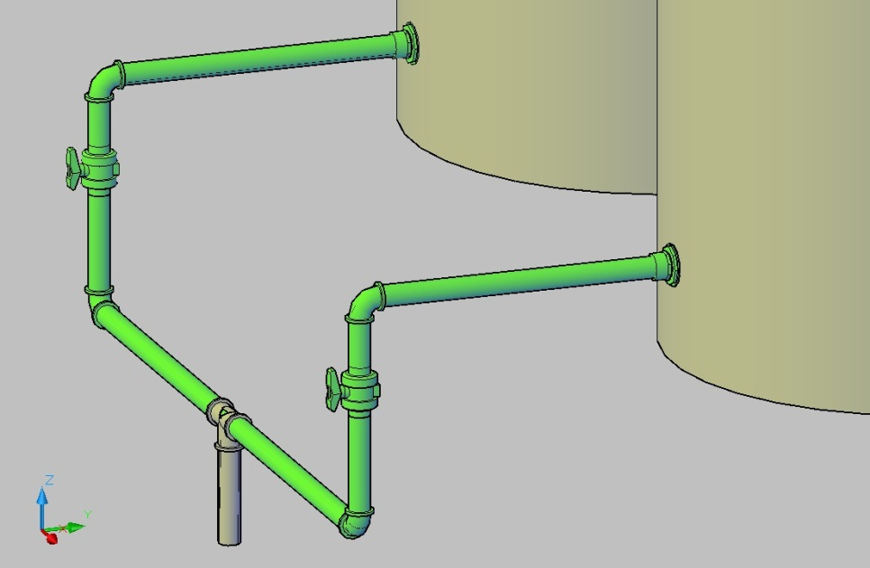

Figura 2: Tuberías que transportan los químicos desde los tanques

Tanque de entrada y desarenador autolavable
Las funciones principales del tanque de entrada son: remover sólidos sedimentables del agua, controlar el caudal que entra en la planta, medir el caudal de agua, y dar un espacio para la observación de la calidad del agua cruda.
La primera función del tanque de entrada es la sedimentación sencilla (desarenador) para remover sólidos como arena, limo, y arcilla del agua antes de aplicar el coagulante al afluente. Se especificó una velocidad de captura de V.EtUp para las partículas que se capturan aquí para prevenir sedimentación de partículas en el tanque de floculación. Se le asignó un largo total de L.Et, y se le asignó un ancho mínimo para permitir que un trabajador pudiera entrar al tanque o un ancho minimo para obtener la velocidad de captura. La profundidad del tanque es más que todo para hacer las tolvas para poder remover con facilidad los sedimentos acumulados. En este caso, el tanque tiene una altura de H.Et medido desde el fondo de las tolvas hacia el parte superior de la pared.
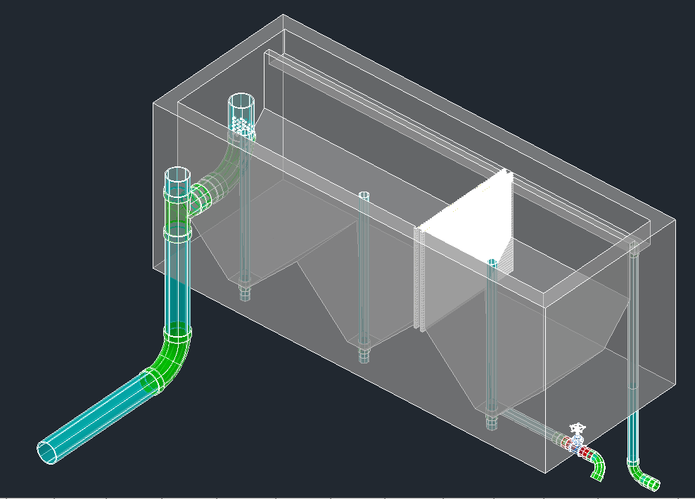

Figura 3. Esquema del tanque de entrada. El agua entra en el primer compartimento, a la derecha, y se mueve hasta la tubería de mezclado rápido a la izquierda, y sale hacia el floculador por abajo.
Para facilitar la autolimpieza, se agregaron N.EtHoppers tolvas en el fondo del tanque de entrada. A estas tolvas se les dio un ángulo de AN.EtSlope para hacer deslizar el sedimento acumulado hacia salidas en el fondo de los tanques de diámetro ND.EtDrain en todas las tolvas, de tal manera que para lavar el tanque, se le quitan tubos de las salidas que sirven de tapones cuando la planta está en operación. Los lodos acumulados en el fondo del tanque salen por un desagüe al canal de limpieza.
Entre la primera y segunda tolva hay una raja para quitar hojas u otras contaminantes grandes que podrían tapar el medidor de caudal.

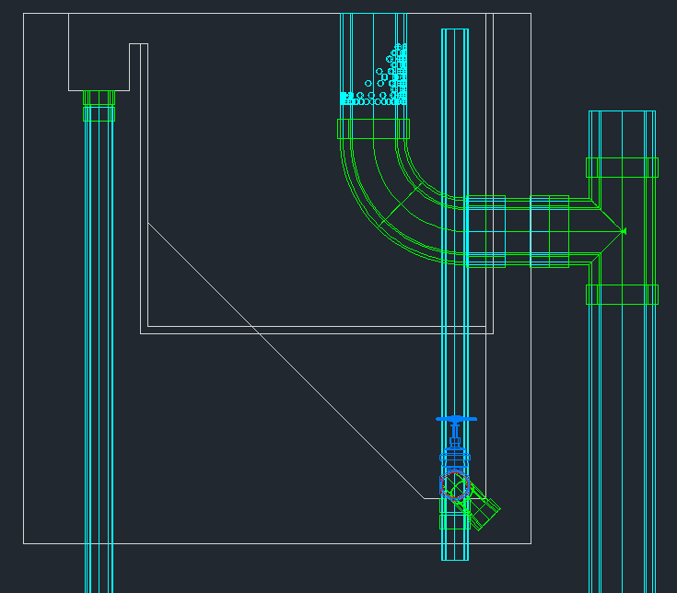

Figura 4. Vista lateral del tanque de entrada. Las tuberías a la derecha constituyen el sistema de mezclado rápido, que transporta el agua desde el tanque de entrada hasta el floculador. El tubo en la parte superior y hacia la derecha con orificios es el vertedero tipo sutro, que hace una relación linear entre la profundidad del agua en el tanque de entrada y el caudal.

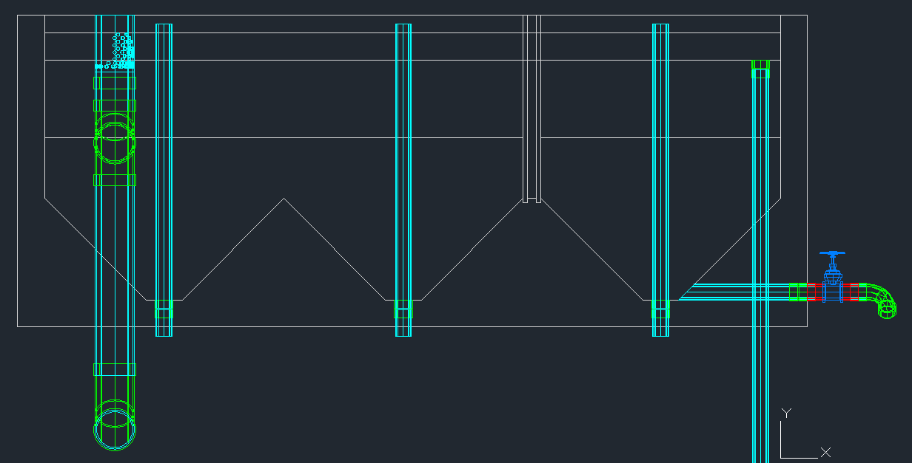

Figura 5. Esquema frontal del tanque de entrada. Las tuberías verticales se quitan para eliminar los sedimentos colectados al fondo de cada tolva. La válvula a la derecha sirve para desperdiciar agua para controlar el caudal por la planta.
La segunda función del tanque de entrada es medir el caudal. En el otro lado del tanque de donde entran las líneas de conducción hay un vertedero hecho de un tubo de diámetro ND.RMPipe de PVC perforado con una serie de hoyos. El diseño de los hoyos proporciona una relación lineal (es como un vertedero tipo Sutro) entre el caudal de la planta y la altura del agua sobre el nivel de la primera fila de hoyos. Con un caudal de 0 L/s el agua se mantiene al nivel del fondo de los orificios en la primera fila y al caudal Q.Plant el agua tiene un nivel HL.Lfom mayor. La escala del caudal con una división cada S.LfomRows es Q.LfomScale.
Los orificios tienen un diámetro de D.LfomOrifices y un espacio entre filas de S.LfomRows. El número de orificios en cada fila empezando con la fila más abajo es N.LfomOrifices. La altura del centro de los orificios de la primera fila es Z.LfomOrifices (medida desde el parte superior de la losa del tanque de sedimentación).
Después de caer por el vertedero lineal, el agua pasa por un tubo de ND.RMPipe al punto de dosificación del coagulante, y luego a la mezcla rápida y el tanque de floculación. El centro del tubo horizontal que es la salida del tanque de entrada tiene una elevación de Z.EtExit.
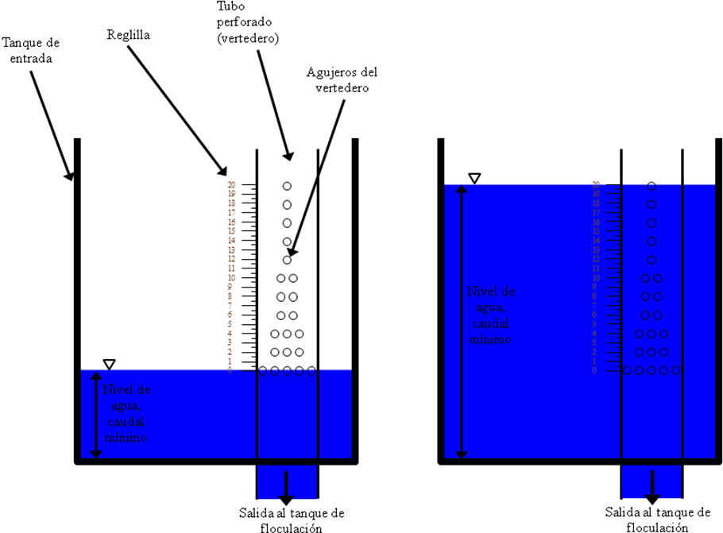

Figura 6. Esquema del vertedero lineal en el tanque de entrada ilustrando el funcionamiento del vertedero del tubo de PVC perforado al caudal mínimo (izquierda) y al caudal máximo (derecha).

Tabla 3. Dimensiones del tanque de entrada
Altura | L.Et
Ancho | W.Et
Profundidad | H.Et
Altura de cada tolva | H.EtHopper
Longitud de cada tolva | L.EtHopper

Controlador de dosificación químico Dosificador Linear
El proceso de coagulación requiere la precisa dosificación de una solución química de coagulante al afluente de la planta para lograr reducir las fuerzas que mantienen partículas coloidales en suspensión y para permitir la floculación. Para hacer este proceso sin bombas, la planta AguaClara utiliza un sistema de dosificación que consiste en tambos para almacenar la solución de coagulante, una mesa para elevar los tambos, un cilindro de calibración de caudal, una botella con flotador, una balanza, y una manguera para inyectar el coagulante al agua.
Se almacena el coagulante en tambos colocados en una mesa elevada, de donde fluye por una manguera a un cilindro de calibración que se usa para verificar el caudal. Luego fluye por una manguera a una botella equipada con una válvula flotadora. Esta válvula flotadora mantiene una altura de líquido constante en la botella, la cual proporciona un nivel constante de energía hidráulica potencial que se aprovecha para controlar el caudal del químico aplicado. La solución química sale de la botella por una manguera flexible a un dispositivo dosificador montado en una balanza de platina. A un extremo de esta balanza cuelga un flotador en el tanque de entrada y al otro un contrapeso. Se puede correr el dispositivo de dosificación a lo largo de la balanza (al lado de contrapeso) para especificar la dosis de coagulante deseada. El dosificador está calibrado para que cuando no hay caudal en la planta, la balanza se mantenga en equilibrio horizontal y no cae coagulante. Cuando el tanque de entrada está lleno, la balanza se inclina hacia el lado dosificador, o sea él con el contrapeso, proporcionando la diferencia de altura entre el nivel constante del líquido en la botella con la válvula flotadora y la salida de la manguera dosificadora que hace posible la dosificación. Para manejar la dosis de coagulante, el operador cambia la posición del dispositivo dosificador en la balanza. Entre más bajo en la balanza inclinada se coloca este dispositivo, mayor es el caudal y la dosis de coagulante.
Este sistema tiene las características de apagarse automáticamente cuando no hay caudal y de cambiar el flujo de coagulante automáticamente en proporción al nivel de agua en el tanque de entrada, que es proporcional al flujo de la planta, debido al vertedero tipo sutro en el tanque de entrada.
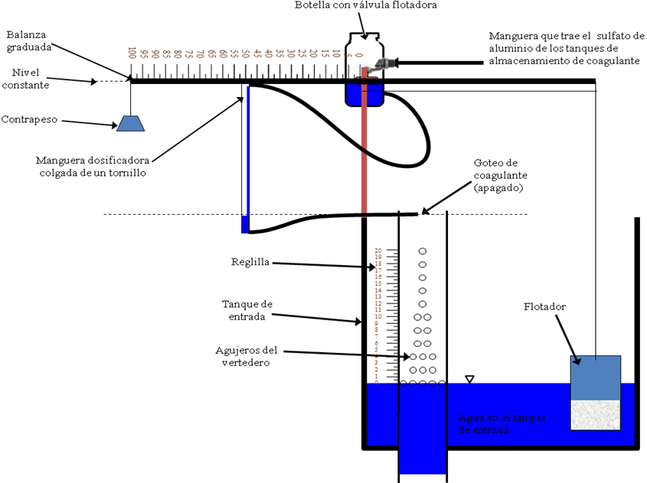

Figura 7. Esquema del dosificador con balanza en la posición apagada (sin flujo en la planta).
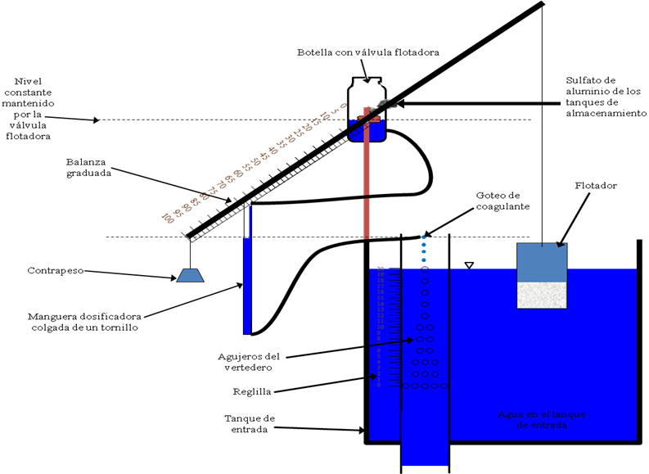

Figura 8. Dosificador con balanza en la posición encendida (hay agua en el tanque de entrada) mostrando como la balanza se inclina para proporcionar la carga hidráulica necesaria para la dosificación del sulfato de aluminio.
La mesa para los tanques del coagulante tiene una elevación de Z.CoagTank (con respeto al nivel de la losa del tanque de sedimentación). Las salidas de los tanques del coagulante están elevadas B.StockOutlet para evitar que sedimentos de los tanques de coagulantes salgan al dosificador.
De la botella con la válvula flotadora, la solución de coagulante fluirá por N.CdcTubes mangueras de diámetro interior D.CdcTube y de L.CdcDosingTube de largo al dispositivo dosificador montado en la balanza de platina, la cual tendrá el fulcro montado en el borde superior del tanque de entrada. El diámetro y el largo de estas mangueras son diseñados para proporcionar el rango de caudal necesario para dosificar 0 a C.CoagDoseMax de coagulante a un caudal máximo de la planta y siempre mantener un flujo láminar de la solución de coagulante. La balanza tiene L.CdcFloatArm de largo, desde el centro a la esquina de donde pende el flotador; y L.CdcScaleArm de largo, desde el centro al extremo opuesto donde está el contrapeso. Después de pasar por el dispositivo dosificador montado en la balanza, el coagulante cae libremente por un tubo de PVC para ser inyectado al afluente en una pieza de te montada inmedía tamente fuera del tanque de entrada. Esta te tiene un respiradero para permitir que el aire que se mezcla con el agua en el vertedero lineal escape, reduciendo el potencial de formar espuma en la primera recámara del tanque de floculación.

Calibración del dosificador
Para que el dosificador rinda óptimamente, es crucial que todos los elementos sean instalados correctamente y que el dosificador se calibre inicialmente según los pasos que van a ser descritos a continuación.
Una vez que el dosificador ha sido armado, la balanza debe ser posicionada a nivel cero. Para lograr esto, cierre la valvula en la línea de transmisión para apagar la planta. Vacíe el tanque de entrada hasta que no fluya agua por el vertedero tipo Sutro. El nivel de agua debe llegar al fondo de la primera fila de orificios en el vertedero tipo Sutro. Luego ajuste el tornio conectado a la flotador en el tanque de entrada para que la balanza este en posición horizontal exacta.
Con la balanza en posición horizontal, ajuste el nivel de la botella de carga constante de manera en que el nivel del agua en la botella esté a la misma altura que el extremo del tubo dosificador. El caudal de coagulante debe ser cero cuando el caudal de agua pasando por la planta es cero. Luego llene el tanque de entrada a la altura de caudal de diseño (Q.Plant). La balanza debe tener un desnivel de HL.Lfom.
Posicione el control deslizante a la dosis máxima. En esta posición mida el flujo de coagulante obtenido usando el cilindro graduado, y compare el valor obtenido con el flujo de coagulante deseado de Q.CdcMax. En caso de que el flujo obtenido sea mayor que el deseado se puede mover el punto de acoplamiento del flotador más lejano del eje de la balanza. En caso de que el flujo obtenido sea menor que el deseado se puede mover el punto de acoplamiento del flotador más cerca al eje de la balanza. Una vez que las dos cantidades sean iguales, el dosificador está listo para funcionar.
Para su mantenimiento, es importante limpiar periódicamente cada parte del dosificador. Adicionalmente, asegúrese de que no hay burbujas de aire en los tubos del dosificador. La presencia de aire causa doses incorrectos. En caso de que encuentre aire, desconecte el tubo dosificador y agítelo para eliminar las burbujas atrapadas.

Mezcla rápida
Después de ser dosificada con el coagulante, el agua pasa por la mezcla rápida. La mezcla rápida sirve para distribuir el coagulante uniformemente en el agua cruda. En esta planta, la mezcla rápida ocurre en el flujo turbulento en el tubo de diámetro de ND.RMPipe que conduce el agua desde el punto de dosificación de coagulante a la entrada del tanque de floculación.

Floculación
El floculador permite que coloides (partículas pequeñas) colisionen y se aglomeren para formar agregados de mayor tamaño (flóculos); de manera que puedan decantarse fácilmente en el tanque de sedimentación. Las partículas colisionan más fácilmente en flujos turbulentos. Ya que las plantas AguaClara no emplean energía eléctrica, las condiciones de turbulencia son generadas controlando el flujo de agua en curvas cerradas. El agua fluye a través de series de láminas. Las láminas están distribuidas en varios canales para crear un diseño de planta compacto y así, minimizar los costos de construcción al maximizar el espacio compartido del canal. El tanque de floculación se diseña con igual longitud que el tanque de sedimentación, con el fin de que ambos tanques compartan un mismo muro. Hay un total de N.FlocChannels canales en el floculador, y cada canal tiene W.FlocChannel de ancho (medida interna, no incluye espesor de muros).
Las partículas deben colisionar cierto número de veces con el fin de adquirir el tamaño suficiente para decantarse en el tanque de sedimentación, pero que no sean tan grandes como para decantarse en el tanque floculador. El mínimo potencial de colisión usado como base del diseño (posibilidad de colisiones dentro del floculador) es CP.Floc. El potencial de colisiónes de este diseño es CP.FlocTotal. El valor calculado para el potencial de colisión, puede ser significativamente más alto que el requerido, debido a que el número de canales de floculación debe ser un número entero.
La máxima tasa de disipación de energía en el floculador es ED.FlocChannelFirst. Este dato es relacionado al tamaño máximo de los floculos que el floculador puede producir. La velocidad promedio en el floculador es V.Floc. El espacio entre pantallas es S.FlocBaffleFirst. El tiempo de residencia en el floculador es Ti.Floc. El promedio del gradiente de velocidad es G.Floc.
La altura del tanque de floculación fue calculada sumando la pérdida de cabeza del agua a través del floculador, a la altura de agua en el canal distribuidora del tanque sedimentador, y una distancia libre (al borde) que se estableció como H.PlantFreeboard. La altura del muro de cada tanque floculador, medida desde el fondo en el interior del tanque floculador (p ej., sin incluir el grosor de la losa) es H.Floc. El nivel máximo de agua en la entrada del tanque de floculación será HW.FlocStart y en la salida será HW.FlocEnd. La perdida de carga hidráulica en el floculador es HL.Floc.
El ancho total del tanque floculador (medido de forma perpendicular a la dirección de los canales), incluyendo el grosor de todos los muros, con excepción de aquellos compartidos con el tanque sedimentador es W.FlocWithWalls. La longitud total del tanque floculador es igual a la longitud total del tanque sedimentador. La longitud total del tanque floculador incluyendo el grosor de los muros es L.FlocWithWalls. El piso del floculador (desde adentro, sin incluir el espesor del muro del suelo) está elevado Z.FlocTank desde el piso del tanque sedimentador (desde adentro, sin incluir el espesor del muro del suelo).

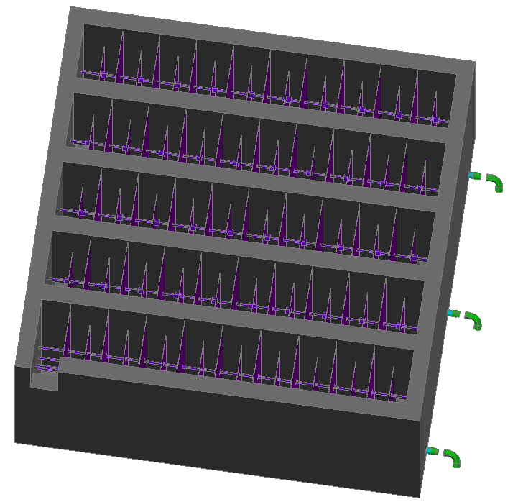

Figura 9. Vista superior de un floculador vertical

Diseño General del Floculador
De forma alternada, se ubican válvulas de compuerta en la base de los canales del floculador (tanto en el horizontal como en el vertical), para permitir el flujo de agua. Adicionalmente, el diseño requiere un drenaje en el primer y último canal del floculador, así que en caso de tener un número par de canales, los dos primeros canales (los más cercanos al tanque de entrada) tendrán cada uno una válvula. El diámetro nominal de las válvulas, ND.FlocValve, se calcula de manera que el tanque floculador se puede drenar en menos de un tiempo Ti.FlocDrain. Las válvulas que requieren manejar los flujos más altos, son aquellas que drenan dos canales. Todas las válvulas se ajustarán entonces, de conformidad con este tamaño. Este diseño requiere una cantidad N.FlocValves de válvulas de drenaje para el floculador. Un acople de diámetro ND.FlocValve es incrustado en la pared del floculador. Una boquilla pequeña y un adaptador se usan para conectar las válvulas. Se recomienda conectar codos al efluente de las válvulas para desviar el agua hacia el canal de drenaje.
Debido a que el centro de la válvula está alineado con el piso del floculador, se requieren pendientes en el piso del tanque. Estas pendientes tienen un ancho igual al diámetro de la válvula, ND.FlocValve, y una profundidad equivalente a la mitad del diámetro, H.FlocSlope. Así, la válvula se ubica a nivel con una pendiente de 30 grados. En caso que la pendiente de 30 grados ocasione que la pendiente sea más larga que el espacio entre láminas de B., la longitud de la pendiente se ajustará para quedar a 5cm de distancia de la lámina más cercana. Si la distancia de la pendiente a lo largo del canal es más larga que el espacio entre láminas, la pendiente tendría que extenderse a través de la lámina. Para corregir este problema, la distancia de la pendiente a lo largo del canal, será ajustada para quedar a 5 cm de la lámina más cercana.

Tanques de sedimentación
El objetivo de los tanques de sedimentación es remover los flóculos formados en el tanque de floculación del agua por gravedad. Los tanques de sedimentación de flujo ascendente tienen cinco partes: los tubos distribuidores, los canales de drenaje, las tolvas, las placas sedimentadoras, y los tubos recolectores del agua decantada.
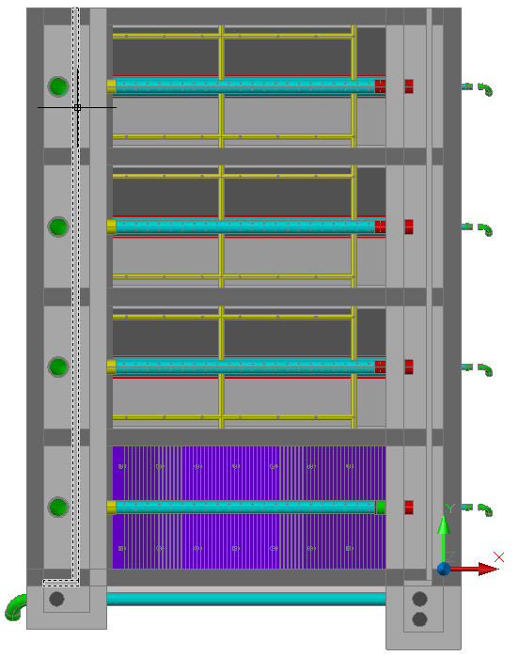

Figura 10. Vista superior del tanque floculador y del tanque de sedimentación

Dimensionamiento de los tanques de sedimentación
Se dimensionan los tanques de sedimentación en base a los criterios de diseño de las varias partes descritas anteriormente así como las dimensiones estándares del material de las láminas usadas para las placas sedimentadoras. Láminas de policarbonato, un buen material para placas sedimentadoras por su resistencia y lisura, son comerciales en dimensiones de 3.66 de largo por 1.08 m de ancho por 0.02 m de espesor. Para hacer el uso más eficiente de este material, el algoritmo de dimensionamiento de los tanques de sedimentación de la herramienta de diseño de AguaClara fija el ancho de cada tanque al ancho de la lámina, en 1.08 m, y usa un algoritmo de optimización para escoger un solo largo de todas las placas de tal manera que el diseño requiere la compra de un mínimo número de láminas. Utilizando este constante además de los constantes V_{ascendente}, V_{c}, α, el ángulo de inclinación de las tolvas, el número de tanques de sedimentación deseados, y el caudal máximo de la planta, se calculan las dimensiones de los tanques de sedimentación.

Tabla 4. Dimensiones del tanque de sedimentación
Número de tanques de sedimentación | N.SedTanks
Número de cámaras sedimentadoras por tanque | N.SedBays
Ancho de cada cámara | W.SedBay
Longitud de cada cámara | L.Sed
Altura de las tolvas | H.SedSideSlopes
Angulo de inclinación de las tolvas | AN.SedSlope

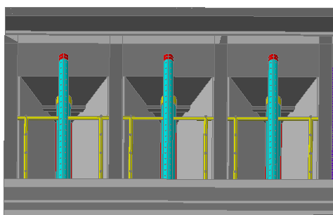

Figura 11. Cámaras sedimentadoras y tolvas del tanque de sedimentación

Canal distribuidor del tanque de sedimentación
El efluente del tanque de floculación pasa por un canal que lo distribuye entre los múltiples tanques de sedimentación. Se diseña este canal para transportar los flóculos formados en el proceso de floculación a las entradas a los tanques de sedimentación sin romperlos y sin sedimentarse en el canal. Otras restricciones en el dimensionamiento del canal son: tiene que ser suficientemente ancho para los tubos que lo conectan a los tanques de sedimentación, tiene que tener suficiente profundidad para apoyar los tubos recolectores de salida de los tanques de sedimentación, tiene que ser poco profundo para permitir fácil acceso al fondo, y tiene W.SedInletChannelPreWeir de espacio libre.

Tabla 5. Dimensiones del canal distribuidor
Longitud | L.Channel
Ancho | W.InletChannel
Altura | H.InletChannel
Profundidad del agua | HW.InletChannel

El canal distribuidor tiene un vertedero de H.SedWeirInlet de altura sobre el nivel del fondo y un tubo de 4 pulgadas de diámetro fundido en el final del canal. Este tubo se mantiene tapado excepto cuando se quiere botar agua floculada al canal de limpieza para que no ingrese a los tanques de sedimentación. Cuando se desborda agua del canal, el vertedero mantiene el canal y el tanque de floculación llenos de agua para evitar cambios abruptos en el nivel de agua que pueden perjudicar el tratamiento.

Tabla 6. Dimensiones del vertedero del canal distribuidor del tanque de sedimentación
Tipo de vertedero | Perpendicular al canalParalelo con el canal
Longitud | W.SedWeirInlet
Altura | H.SedWeirInlet
Carga hidráulica | HL.SedWeirInlet

Canal de entrada
El agua floculada pasa a las cameras de sedimentación por el canal de entrada. El canal tiene un largo de L.SedChannel, ancho de W.SedInletChannel, y profundidad de H.SedInletChannel. Un vertedero longitudinal de cresta aguda de altura H.SedWeirInlet en el canal se usa para botar agua que no está bien floculada sin cambiar los niveles de agua en los tanques de sedimentación. La capacidad de botar agua tiene la ventaja de no ensuciar los tanques de sedimentación cuando hay una falla en la dosis de coagulante.

Tubos distribuidores
El objetivo de los tubos distribuidores es transportar flóculos. El diseño de los tubos distribuidores también depende del factor de la tasa de disipación de energía máxima, ε_{max}, la idea siempre siendo pasar los flóculos formados a los tanques de sedimentación sin romperlos por demasiada turbulencia. Se determina el diámetro de los tubos de entrada
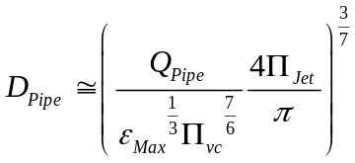 ()
En lo cual ε_{Max} = ED.SedInlet es la máxima tasa de disipación de energía dado la meta de no quebrar los floculos en la entrada a los tubos en el fondo del canal distribuidor, 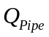= Q.SedBay es el caudal de una camera de sedimentación, 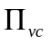= Pi.VenaContractaOrifice es el coeficiente de una vena contracta que forma después de un cambio de dirección de 90°, 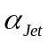= 0.4 es un valor emperico.
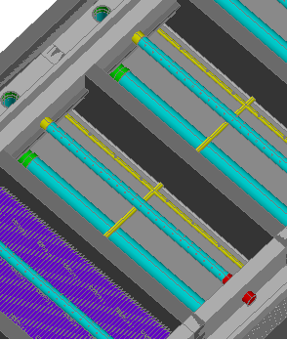

Figura 12: Tuberías del tanque de sedimentación
Cada uno de los N.SedBays tanques de sedimentación en la planta tiene un caudal máximo de Q.SedBay, que según esta ecuación requiere de un tubo de ND.SedManifold de diámetro para preservar enteros los flóculos. La longitud de cada tubo distribuidor es L.SedManifoldPipe.
Los tubos distribuidores distribuyen el agua a lo largo del tanque de sedimentación por agujeros perforados en la parte inferior del tubo. El diámetro del agujero es según la ecuación
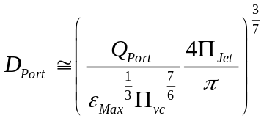 ()

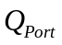 = Q.SedManifoldPort es el flujo de cada agujero, y 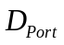= D.SedManifoldPort es el diámetro del agujero. Cada tubo distribuidor tiene N.SedManifoldPorts de D.SedManifoldPort de diámetro espaciados a B.SedManifoldPort centro a centro a lo largo del tubo.
Adjuntos a los agujeros, y en posición perpendicular al tubo de distribución, se encuentran tubitos difusores de longitud L.SedManifoldDiffuser y diámetro nominal de ND.SedManifoldDiffuser. El propósito de estos tubos difusores verticales es evitar la creación de corrientes circulares en el fondo del tanque de sedimentación. Sin estos tubos los corrientes resultantes son suficiente fuerte para llevar floculos hacia arriba por algunos de las placas de sedimentación.

Tabla 7. Dimensiones de los tubos de distribución
Diámetro nominal del tubo de distribución | ND.SedManifold
Diámetro de los agujeros | D.SedManifoldPort
Número de agujeros | N.SedManifoldPorts
Distancia entre agujeros | B.SedManifoldPort
Longitud | L.SedManifoldPipe
Diámetro de los tubos | ND.SedManifoldDiffuser

Canales de drenaje
En el fondo de cada tanque de sedimentación hay un canal de drenaje para purgar los lodos acumulados en el proceso de sedimentación. El canal es un hueco de W.SedSludge ancho por H.SedSludge de alto que recorre todo el largo del fondo del tanque. En un lado del tanque, el canal da a una válvula de bronce de ND.SedSludgePipe de diámetro que controla el nivel de lodo en el tanque. Encima del canal de cada tanque se colocan cubiertas de ferrocemento perforados con N.SedSludgeOrifices de D.SedSludgeOrifice espaciados a B.SedSludgeOrifices de centro a centro. Estos agujeros están distribuidos uniformemente a lo largo del canal para lograr purgar los lodos de todas las partes del tanque uniformemente. Los diámetros de los agujeros en el canal y el diámetro de la válvula están diseñados para vaciar un tanque en menos de Ti.SludgeDrain.

Tabla 8. Dimensiones del canal de drenaje
Ancho | W.SedSludge
Altura | H.SedSludge
Ancho de la tapadera | W.SedDrainCover
Grosor de la tapadera | T.SedSludge
Diámetro de la tapadera del agujero | D.SedSludgeOrifice
Espacio entre los orificios de la tapadera | B.SedSludgeOrifices
Número de orificios | N.SedSludgeOrifices

Tolvas
Cada tanque tiene una tolva de AN.SedSlope de inclinación y una elevación de Z.SedSlopes. Esta geometría crea mayores velocidades en el fondo del tanque que en la parte superior de la tolva, lo cual sirve para mantener los flóculos sedimentados en suspensión, maximizando el potencial de floculación y retención de partículas en un manto de lodo. La velocidad ascendente del agua en la parte superior de la tolva es V.SedUp. Este velocidad es cerca a lo óptimo para mantener un manto de lodo.

Placas sedimentadoras
Módulos de placas sedimentadoras se montan encima de las tolvas en los tanques de sedimentación para sedimentar los pequeños flóculos que no se sedimentan en las tolvas del tanque. Estas placas tienen un ángulo de AN.SedPlate, el ángulo más eficiente para sedimentación. Los algoritmos de diseño de la Herramienta de Diseño de AguaClara utilizan el constante de la velocidad de captura V.SedCBod como un máximo para garantizar una velocidad conservadora para un alta remoción aun de floculos pequeños. En este diseño la velocidad de captura es V.SedC.
Cada camera del tanque de sedimentación tiene un total de N.SedPlates placas sedimentadoras organizadas en N.SedModules módulos de N.SedModulePlates placas cada uno. Los módulos descansan en un marco de tubería de PVC colocado en la parte superior de las tolvas.

Tabla 9. Dimensiones de las placas sedimentadoras
Ancho de las placas | W.SedPlate
Longitud de las placas | L.SedPlate
Espacio perpendicular centro a centro entre las placas | S.SedPlate
Número de placas en cada camera | N.SedPlates
Número de módulos en cada camera | N.SedModules
Número de placas por módulo | N.SedModulePlates

Tubos recolectores
En el tanque de sedimentación el agua pasa por el tubo distribuidor en el fondo, la tolva, y las placas sedimentadoras. Al salir de las placas el agua ya está decantada o aclarada. Sale del tanque por un tubo recolector perforado ubicado inmediatamente sobre la parte superior de las placas. El tubo recolector está diseñado para proporcionar significativamente más pérdida de carga hidráulica en las pérdidas menores de los orificios perforados que en las pérdidas mayores ocasionadas por el flujo turbulento dentro del tubo, de tal manera que el flujo que entra el tubo recolector por los orificios es uniforme a lo largo del tanque. Por esta razón cada tubo recolector de ND.SedLaunder de diámetro lleva N.SedLaunderOrifices agujeros de D.SedLaunderOrifice de diámetro espaciados a B.SedLaunderOrifices de centro a centro en dos filas en la parte superior del tubo. Cada fila de orificios tiene N.SedLaunderOrificesRow orificios. La perdida de carga hidráulica que resulta cuando el caudal del diseño pasa por los orificios es HL.SedLaunderOrifice. Esta pérdida es importante para asegurar que el caudal de la planta distribuye uniformemente entre las cameras de sedimentación. Este diseño tiene el beneficio de crear un sobrenadante sobre el tubo recolector que evita que material flotante en la superficie del agua salga del tanque de sedimentación.
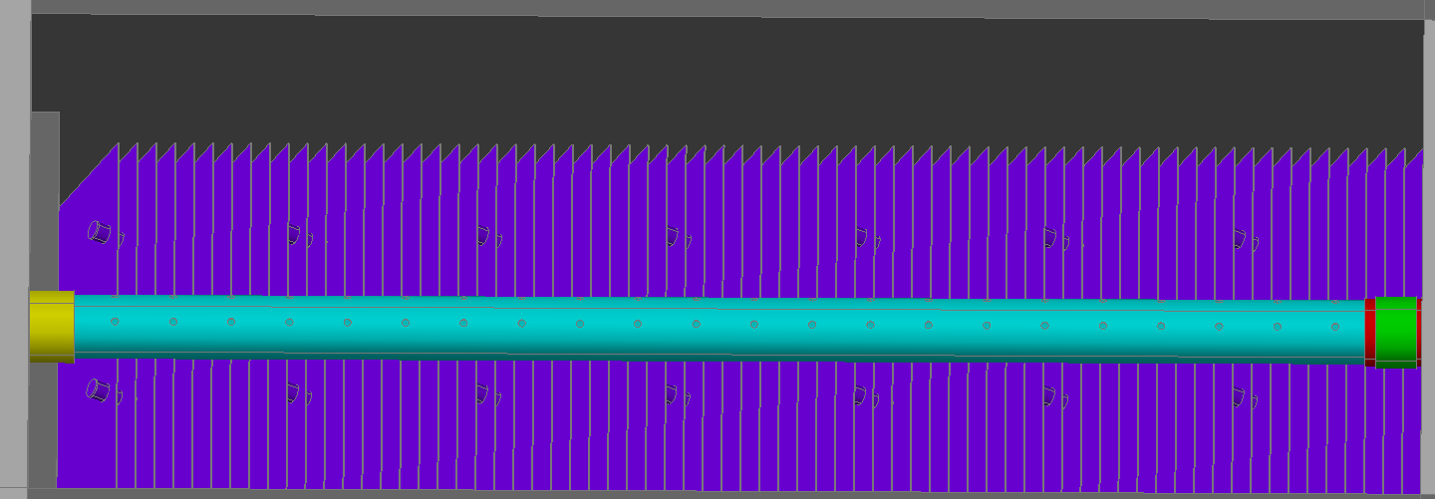

Figura 13. Tubo recolector de una cámara de sedimentación

Tabla 10. Dimensiones de los tubos recolectores
Número de agujeros en cada tubo recolector | N.SedLaunderOrifices
Número de agujeros en cada uno de las dos filas en el tubo recolector | N.SedLaunderOrificesRow
Diámetro nominal del tubo recolector | ND.SedLaunder
Elevación del tubo recolector | Z.SedLaunder
Longitud de cada tubo recolector | L.SedLaunder

Canal de salida
El agua decantada sale de los tubos recolectores a un canal recolector de salida que lleva el agua al proceso de desinfección. Este canal tiene dimensiones de H.SedExitChannel de profundidad, W.SedExitChannel de ancho, y L.SedExitChannel de largo. Un vertedero longitudinal de cresta aguda de H.SedWeirExit de elevación en el canal garantiza que los tanques de sedimentación se mantienen llenos de agua con un mínimo de pérdida ocasionada por el vertedero. El vertedero determina el nivel minimo de agua en los tanques de sedimentación y floculación.

Filtro Rápido de Arena en Múltiples Capas: FRAMCa
Las plantas de AguaClara cuentan con un sistema de filtración no convencional. Comúnmente, solamente plantas de grandes caudales pueden permitirse la incorporación de un filtro de arena. Los filtros de arena convencionales usan grandes cantidades de agua limpia para el retrolavado, electricidad, y son de construcción y mantenimiento complejo, incluyendo varias válvulas y piezas que se rompen con facilidad y son difíciles de reponer.
Por estas razones, el equipo de AguaClara ha diseñado un filtro con unas restricciones de diseño que no use electricidad, evite el uso de válvulas y piezas caras y de difícil obtención, que use poca agua, que cada parte del filtro sea visible y accesible para el operador, y que sea de fácil manejo.
Usando los principios de pérdida de cabeza y aprovechando las diferencias de altura del agua, el equipo de AguaClara creó un diseño de N.FiLayer filtros de arena en uno (FRAMCa). Este diseño reduce la cantidad de agua que se necesita para el retrolavado. El proceso de filtración ocurre una vez que el agua decantada sale del tanque de sedimentación. Para que el filtro funcione óptimamente, el agua salidendo del tanque de sedimentación debe tener un turbidez menor de 5. El filtro debe ser lavado cuando la perdida hidráulica llega a HL.FiTerminal. La caja de entrada del filtro tiene un vertedero a este nivel donde rebalsa el agua si la perdida de carga sube a un valor mayor del diseño.

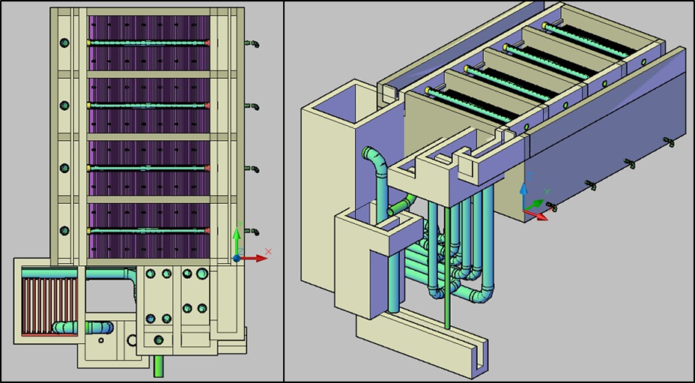

Figura 14. (Izquierda) Vista superior del tanque de ssedimentación y un filtro. (Derecha) Vista isométrica del mismo.
Figura 16 y Figura 15 muestran vistas del filtro. Agua decantada del tanque de sedimentación pasa por un canal y por un vertedero para entrar a la caja de entrada de un filtro. Durante el ciclo de filtración los cuatro tubos en la caja de entrada llevan agua al filtro y lo distribuyen a los N.FiLayer capas de arena. Agua filtrada sale por los 3 redes de tubos de salida hace la caja de salida. El agua pasa por un vertedero para llegar a la caja donde el agua entre el tubo que la lleva al tanque de distribución.
Figura 15 muestra los componentes aliados con el proceso de retrolavado. Para el retrolavado toda el agua pasa por el tubo de entrada inferior y sale por el sipón que recoge el agua desde encima del lecho filtrante. El sipón descarga el agua del retrolavado en una caja a la par del filtro. Luego el agua pasa por un vertedero y cae por un tubo al canal de desagüe.
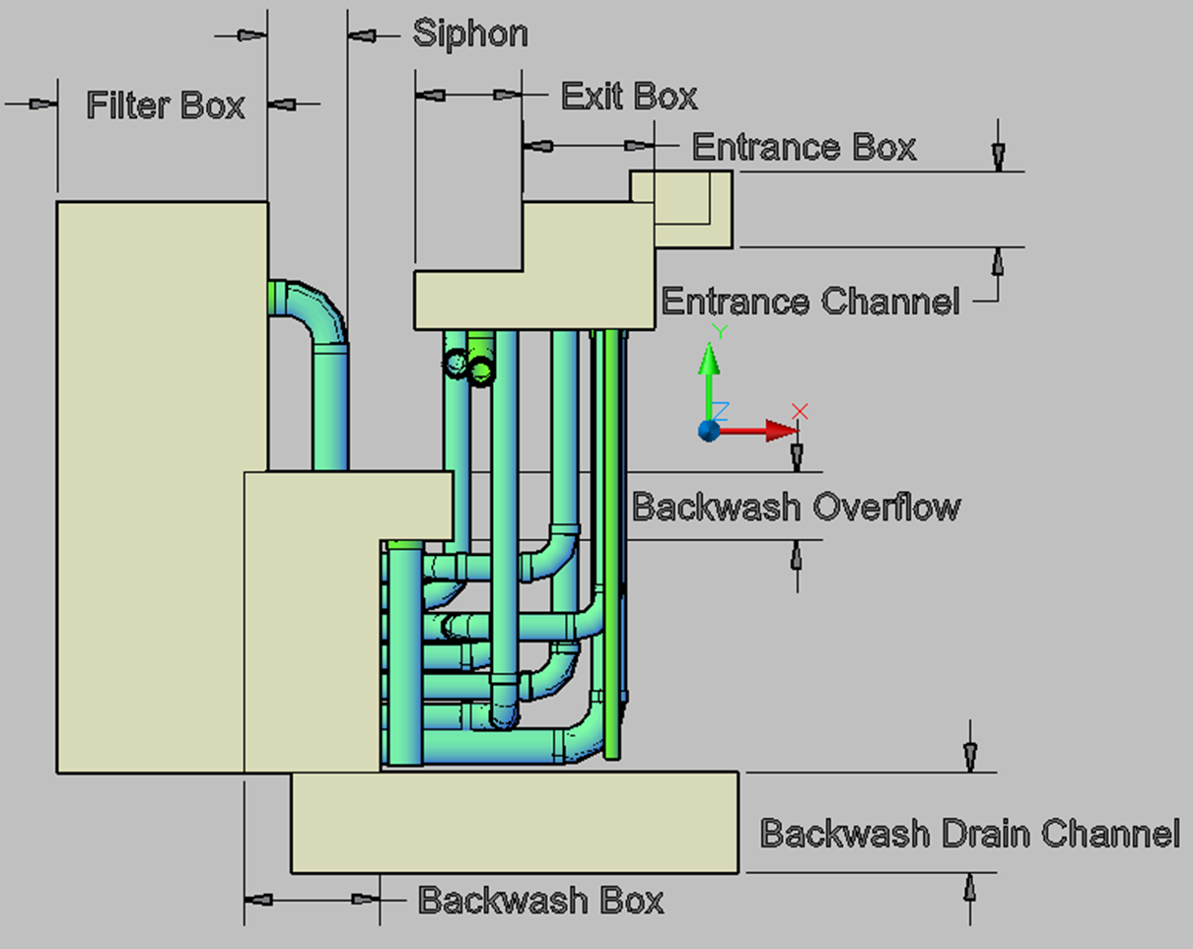

Figura 15. Vista lateral del FRAMCA.

Tabla 11. Dimensiones y criterios del diseño del FRAMCA

Datos Generales de los filtros
Numero de filtros | N.Fi
Caudal de cada filtro | Q.Fi
Profundidad total de arena en el filtro | H.FiSand
Numero de capas en cada filtro | N.FiLayer
Profundidad de arena en una capa | H.FiSand
Diámetro promedio de arena | D.FiSand
Distancia horizontal entre ramales | B.FiManifoldBranch
Diámetro de los orificios en el sipón de retrolavado | D.FiSiphonManOrifices
Numero de los orificios en el sipón de retrolavado | N.FiSiphonManOrifices

Diámetro de tubería
Líneas troncales de entrada y salida (menos la línea de retrolavado) | ND.FiTrunk
Línea de retrolavado | ND.FiBwTrunk
Ramales de entrada y salida | ND.FiManBranch
Ramales de retrolavado | ND.FiBwManBranch
El sipón | ND.FiSiphon
Válvula de aire en el sipón | ND.FiSiphonAirValve
Tubo para vaciar el filtro de la arena | ND.FiSandOutlet

Ranuras en los ramales de entrada y salida (menos la línea de retrolavado)
Ancho | W.Slots
Largo de las ranuras | L.FiManSlot
Espacio centro a centro de las ranuras | B.FiManSlot
Numero de filas de ranuras en cada ramal | N.FiSlotRows

Ranuras en los ramales de retrolavado
Ancho | W.Slots
Largo de las ranuras | L.FiBwManSlot
Espacio centro a centro de las ranuras | B.FiBwManSlot
Numero de filas de ranuras en cada ramal | N.FiSlotRows

Elevaciones Claves (todos en referencia al nivel de la losa del tanque de sedimentación)
La parte superior de la losa del filtro | Z.FiBottom
La parte superior de las paredes del filtro. | Z.FiTop
Vertedero de entrada | Z.FiEntranceWeir
Vertedero de la caja de retrolavado | Z.FiBwWeir
Vertedero de salida | Z.FiExitWeir
Piso de la caja de entrada | Z.FiEntranceBottom
Piso de la caja de SALIDA | Z.FiExitBottom
Centro de donde el sipón pasa por la pared del filtro | Z.FiSiphonCoupling

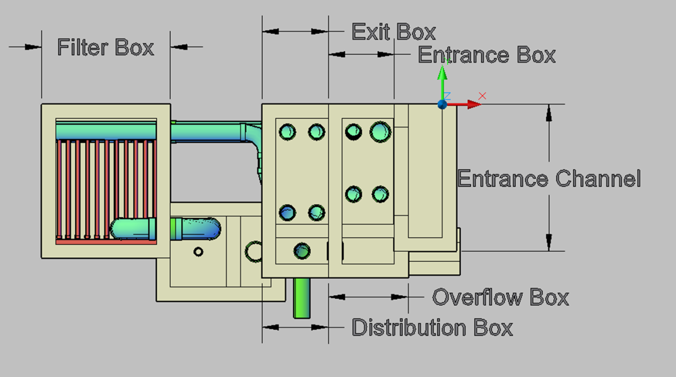

Figura 16. Vista superior de un filtro.

Desinfección con cloro
Se dosifica una solución de hipoclorito de calcio al agua decantada en la caja distribuidora al final del canal de salida. El sistema de dosificación de cloro es parecido al del coagulante y consiste en: tambos para almacenar la solución de cloro, una mesa para elevar los tambos, y un dosificador sencillo gravitacional.
Se monta el dosificador sencillo en el borde de la caja distribuidora de tal manera que las gotas de cloro caen al efluente de la planta, donde se mezclan con el agua. El operador de la planta maneja la manguera dosificadora de este dispositivo para escoger la dosis apropiada de cloro para el caudal que se trata. Hay suficiente tiempo de contacto en las líneas de conducción y los tanques de abastecimiento para lograr la desinfección. La válvula flotadora del dosificador sencilla se posiciona sobre el borde de la solera superior del canal de salida. La mesa para los tambos de cloro debe ser diseñada con una elevación suficiente para proporcionar la carga hidráulica necesaria para que la solución de cloro pueda llegar a la botella con flotador, superando las pérdidas ocasionadas por la válvula flotadora y la manguera de suministro. Se almacenan las soluciones de cloro en dos tambos colocados encima de la mesa.
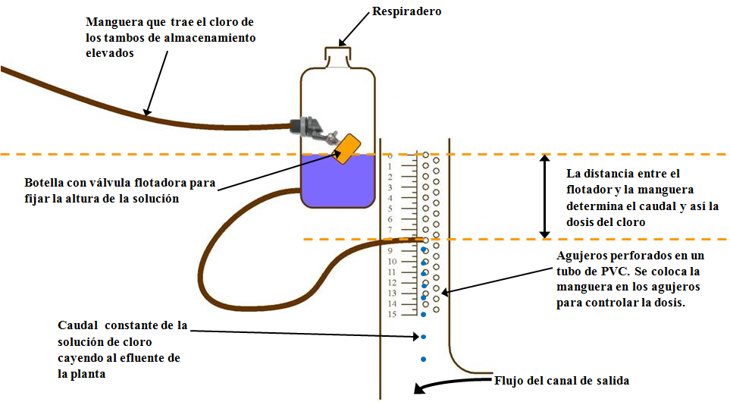

Figura 17. Diagrama de un dosificador de cloro

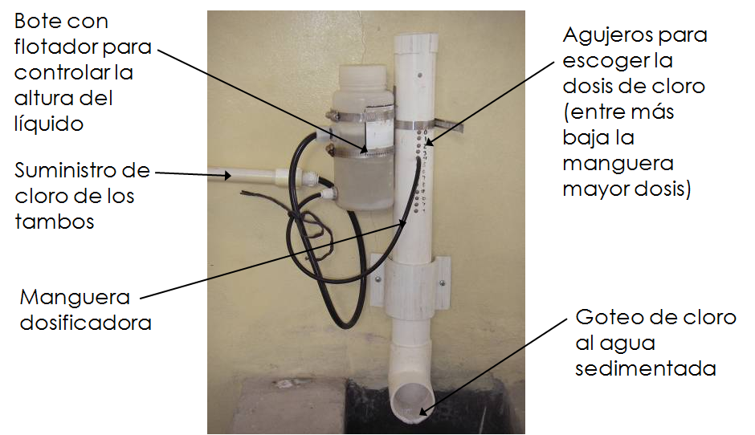

Figura 18. Fotografía de un dosificador de cloro en una de las plantas existentes de AguaClara

Manejo de lodos
Cada proceso de la planta produce residuos. El tanque de entrada produce sólidos sedimentables, los tambos de coagulante residuos de impurezas de la solución química, los tanques de floculación y sedimentación lodos de flóculos, los filtros el agua de retrolavado, y los tambos de cloro residuos carbonato de calcio. Hay dos salidas de lodos principales. La primera salida es el canal de lodos del tanque de entrada, que tiene un ancho de W.EtDC, un largo de L.EtDC, y una profundidad de H.EtDC. La segunda salida recoge los residuos de los procesos de floculación y sedimentación y conduce los residuos a un canal de limpieza ubicado a lo largo de la pared posterior de la planta. El acceso a las válvulas manuales de floculación y sedimentación es a través de tapaderas en el pasillo que cubre el canal de limpieza. Esta canal tiene una altura de H.DC, una longitud de L.DC, y un ancho de W.DC.

Listado de Materiales
Esta sección describe parámetros útiles y estimaciones de los materiales necesarios para la construcción de esta planta. Las dimensiones y materiales descritas aquí están divididas acorde a la unidad operacional de la planta a la que pertenecen.

Tanque de entrada
- El suelo del tanque de entrada tiene un área de A.EtFloor.

Tanque de floculación
- El volumen de concreto necesario para construir la losa del tanque de floculación es Vol.FlocFloor
- Este suelo tiene un área de A.FlocFloor.
- Hay N.FlocValves valvulas en el tanque de floculación, cada una con un diámetro nominal de ND.FlocValve.
- Esta planta no tiene laminas de plastico.\*

Tanque de Sedimentación
- Las áreas y los volúmenes para construir el tanque de sedimentación son:
Volumen del material para hacer las tolvas | Vol.SedSlopes
Area de las paredes del tanque | A.SedWalls
Area de la losa del tanque | A.SedFloor
- Hay N.Launders tuberías de salida de agua limpia, cada una de longitud L.SedLaunder y ND.SedLaunder de diámetro. Cada tubería de salida tiene dos filas de orificios con un total de N.SedLaunderOrifices orificios, cada uno de diámetro D.SedLaunderOrifice.
- Cada una de las tuberías distribuidoras tiene longitud de L.SedManifoldPipe, con un día metro nominal de ND.SedManifold. Hay N.SedBays tuberías distribuidoras.
- Hay un total de N.SedPlatesTotal placas sedimentadoras, cada una de longitud L.SedPlate y W.SedPlate de ancho.
- Hay N.Valves valvulas, cada una de ND.SedSludgeValve diámetro nominal.

FRAMCa

